学生作答综合分析报告

# 各题目得分率对比

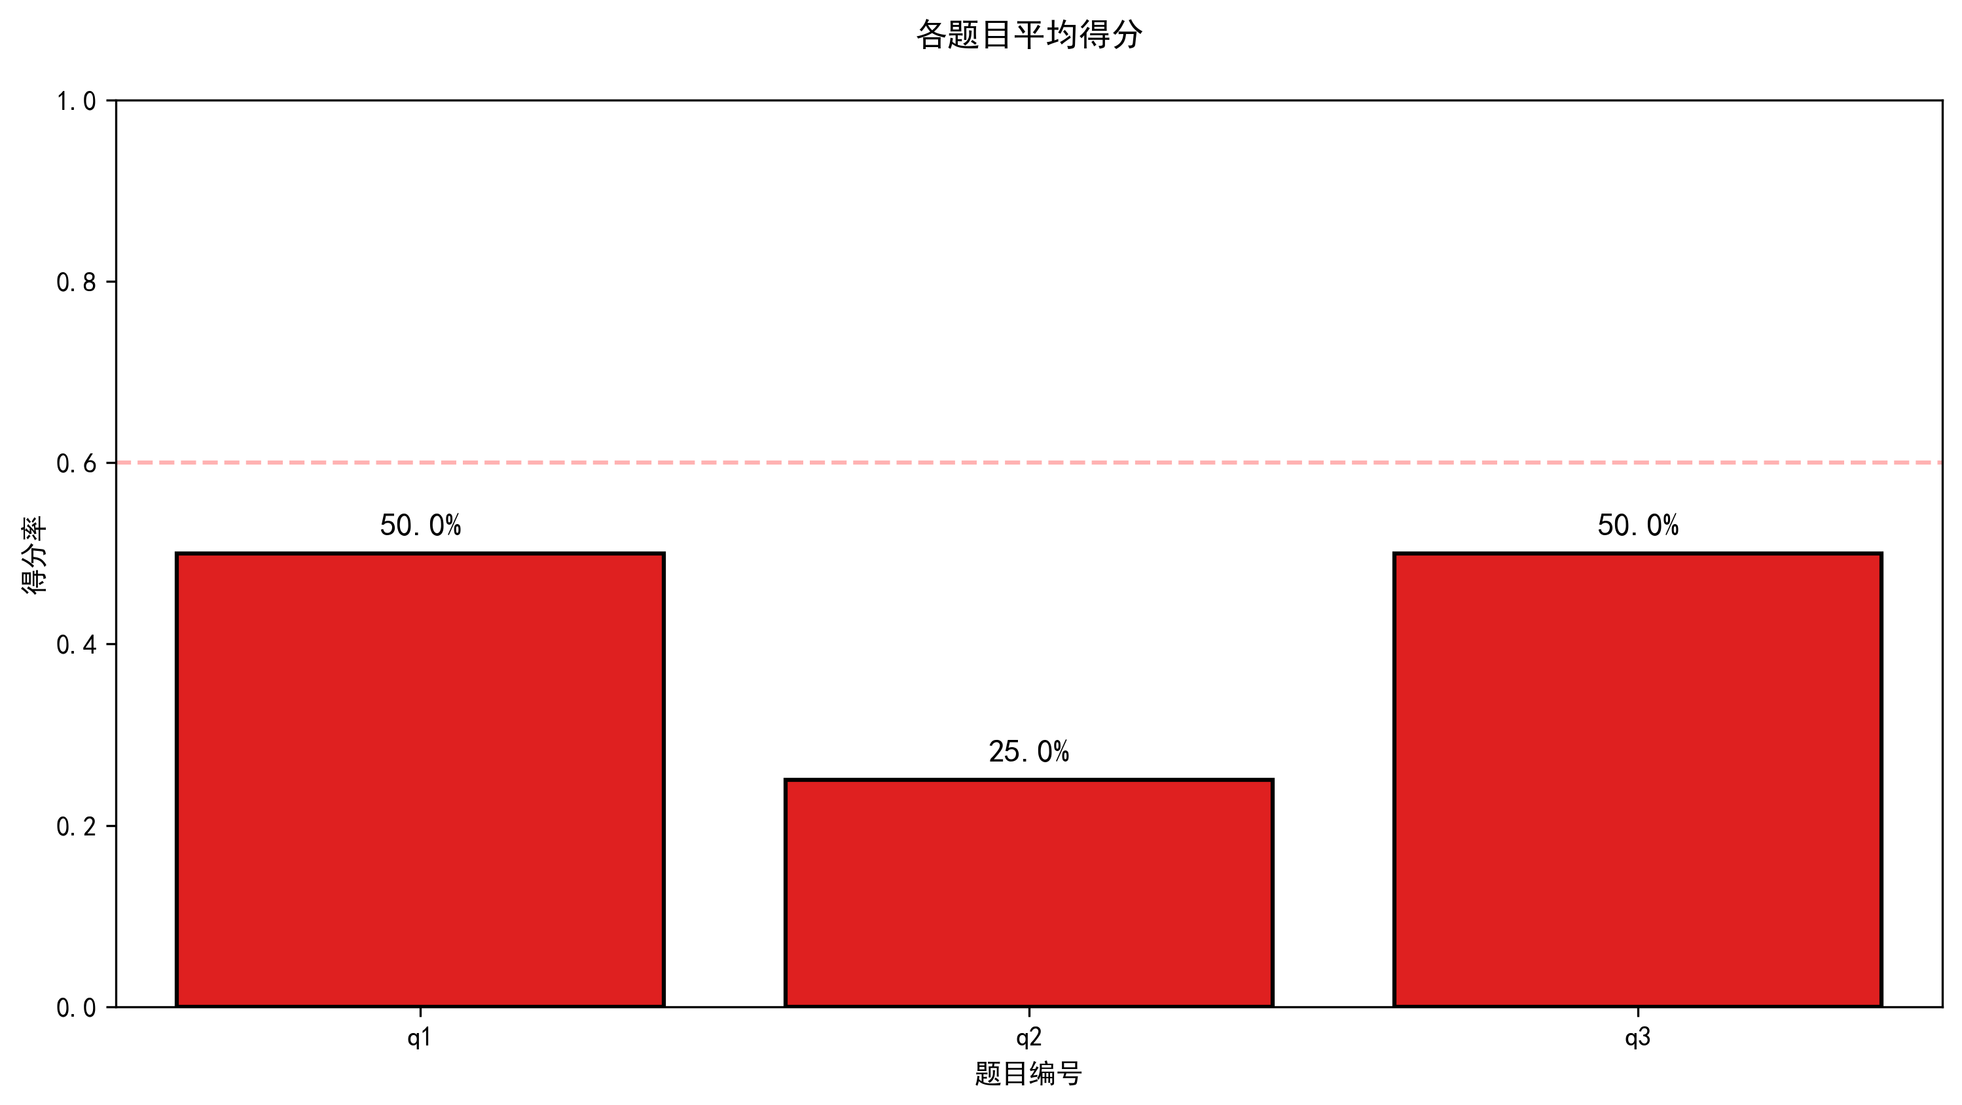

# 各题目详细分析

题目1答案解析  
正确答案: 0  
正确率: 50.0%

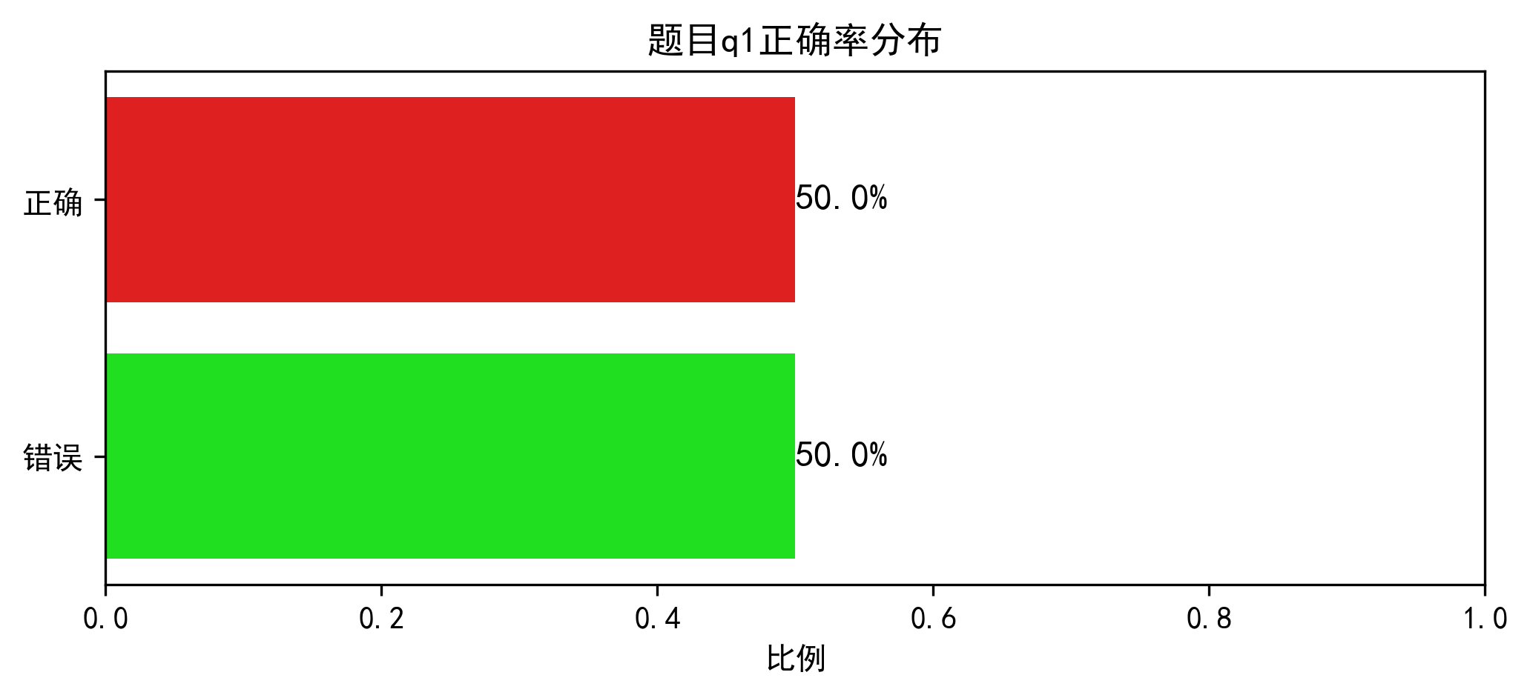

题目2选项分布  
正确答案: A  
正确率: 25.0%

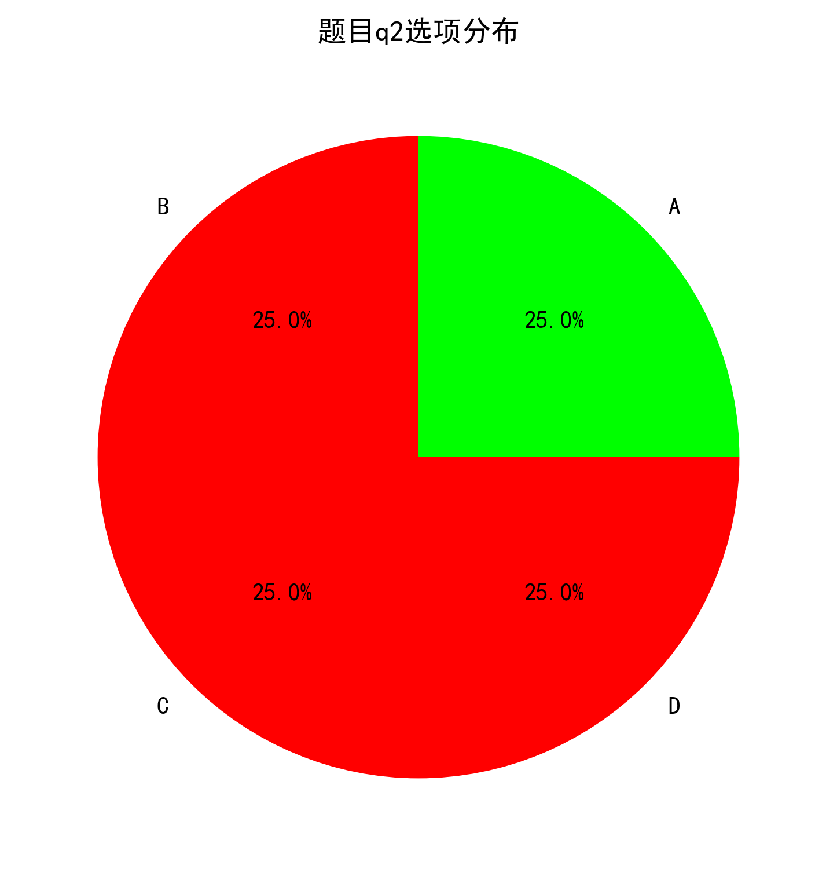

题目3答案解析  
正确答案: 11  
正确率: 25.0%

